USO DE ASSISTENTES PESSOAIS EM PISCINAS RESIDENCIAIS
PARA PROMOVER SEGURANÇA E CONFORTO

AMANDA ALINA DA CRUZ SILVA¹, JONES YUDI MORI ALVES DA SILVA²

¹Engenheira de Controle e Automação, PPMEC/UnB, Brasil, Brasília-DF, amanda.alina@aluno.unb.br;
²Dr. Professor Adjunto, PPMEC/UnB, Brasil, Brasília-DF, jonesyudi@unb.br.

Apresentado no
Congresso Técnico Científico da Engenharia e da Agronomia – CONTECC
08 a 11 de agosto de 2023

RESUMO: Este trabalhou objetivou identificar uma solução aplicável para o uso de assistente pessoais em piscinas residenciais, focando na segurança do usuário e sua usabilidade para leigos em tecnologia, no contexto brasileiro. A metodologia utilizada foi: primeiramente a identificação do estado da arte por meio de perguntas chaves; Em seguida, esboçou-se uma solução adequada, denominada Piscina 4.0, pelas características do projeto em que ela se insere. Os resultados demonstraram que o uso das tecnologias de inteligência pode proporcionar maior segurança e manutenção facilitada nas piscinas. Além disso, é inegável o conforto proporcionado ao se ter total controle de sua piscina por meio de interfaces amigáveis.
PALAVRAS-CHAVE: Assistentes Pessoais, Linguagem Natural, Piscinas 4.0, Segurança, Conforto, Interfaces 4.0.

USE OF PERSONAL ASSISTANTS IN RESIDENTIAL SWIMMING POOLS
TO PROMOTE SAFETY AND COMFORT

ABSTRACT: This work aimed to identify an applicable solution for the use of personal assistants in residential swimming pools, focusing on user safety and its usability for technology lay people, in the Brazilian context. The methodology used was, firstly, the identification of the state of the art through key questions; Then, an adequate solution was outlined, called Swimming Pool 4.0, due to the characteristics of the project in which it is inserted. The results demonstrated that the use of intelligence technologies can provide greater security and easy maintenance in the swimming pools. In addition, the comfort provided by having total control of your pool through user-friendly interfaces is undeniable.
KEYWORDS: Personal Assistants, Natural Language, Swimming Pools 4.0, Security, Confort, Interfaces 4.0.
INTRODUÇÃO
Embora não exista uma pesquisa oficial sobre a quantidade de piscinas no Distrito Federal, a Associação Nacional dos Fabricantes Construtores de Piscinas (ANAPP) estima que o total se aproxime de 80 mil, com os mais variados tipos e níveis de automação. Este é um número expressivo e deixa Brasília como o segundo lugar em quantidade de piscinas por número de habitantes (FECOMERCIO, 2018).
São diversas as finalidades do uso das piscinas, entretanto pode-se dizer que os mais comuns são para: Lazer: se refrescar do calor ou descansar de um dia difícil; Esportes: práticas como natação. saltos ornamentais e polo aquático; Bem-estar: usadas para terapia ocupacional e fisioterapia, devido ao menor impacto que os exercícios realizados na água possuem.
Essas piscinas demandam manutenção constante, estando a piscina em uso ou não, uma vez que a qualidade da água tem de ser controlada para evitar a propagação de doenças (doenças de pele nos usuários, proliferação de dengue, entre outros). Além disso, as piscinas utilizadas para terapia requerem também o controle da temperatura, haja vista a necessidade de não estressar o corpo, este que já não está em sua condição ideal de saúde.
Posto isto, este trabalho vem ao encontro de uma solução eficaz para uso de manutenção preditiva (ABECON,2021) em piscinas, sobretudo nas residenciais, onde o custo (despesas de manutenção/número de usuários) por pessoa costuma ser mais elevado. Além disso, objetiva-se também que este sistema de mantenimento tenha uma usabilidade (NORMA ISO 13407, 1999) alta, para que independente do grau de instrução em tecnologia do usuário, este consiga o utilizar sem grandes empecilhos. Assim desenha-se um ambiente de interação com assistentes pessoais que contenham Processamento de Linguagem Natural – PLN (SAS, 2023).

ESTADO DA ARTE

Uma ferramenta amplamente utilizada no campo de automação e controle para visualização dos sistemas é a Pirâmide de Automação (Goeking,2010). Inspirando-se nela, foi feita uma analogia para o sistema aqui estudado, a saber, uma piscina e seus equipamentos.
Debruçando-se sobre a Figura 1, temos no primeiro nível os sensores, válvulas, bombas, filtros, registros, tanques e outros componentes, ou seja, ele é composto majoritariamente por dispositivos de campo.
No nível dois há os sistemas e dispositivos que controlam as atividades, como Controladores Lógico Programável (CLP’s), computadores, relés, entre outros. Ou seja, nesse nível contem-se os equipamentos operacionais de controle automático central ou distribuído das atividades realizadas pela planta.
O nível três traz os elementos que supervisionam os processos executados: uso dos protocolos do Sistema de Supervisão e Aquisição de Dados – SCADA, interface homem máquina – IHM, e Workstation. -

Figura 1: Níveis de Automação de Piscinas pela Pirâmide de Automação. Fonte: Os Autores.
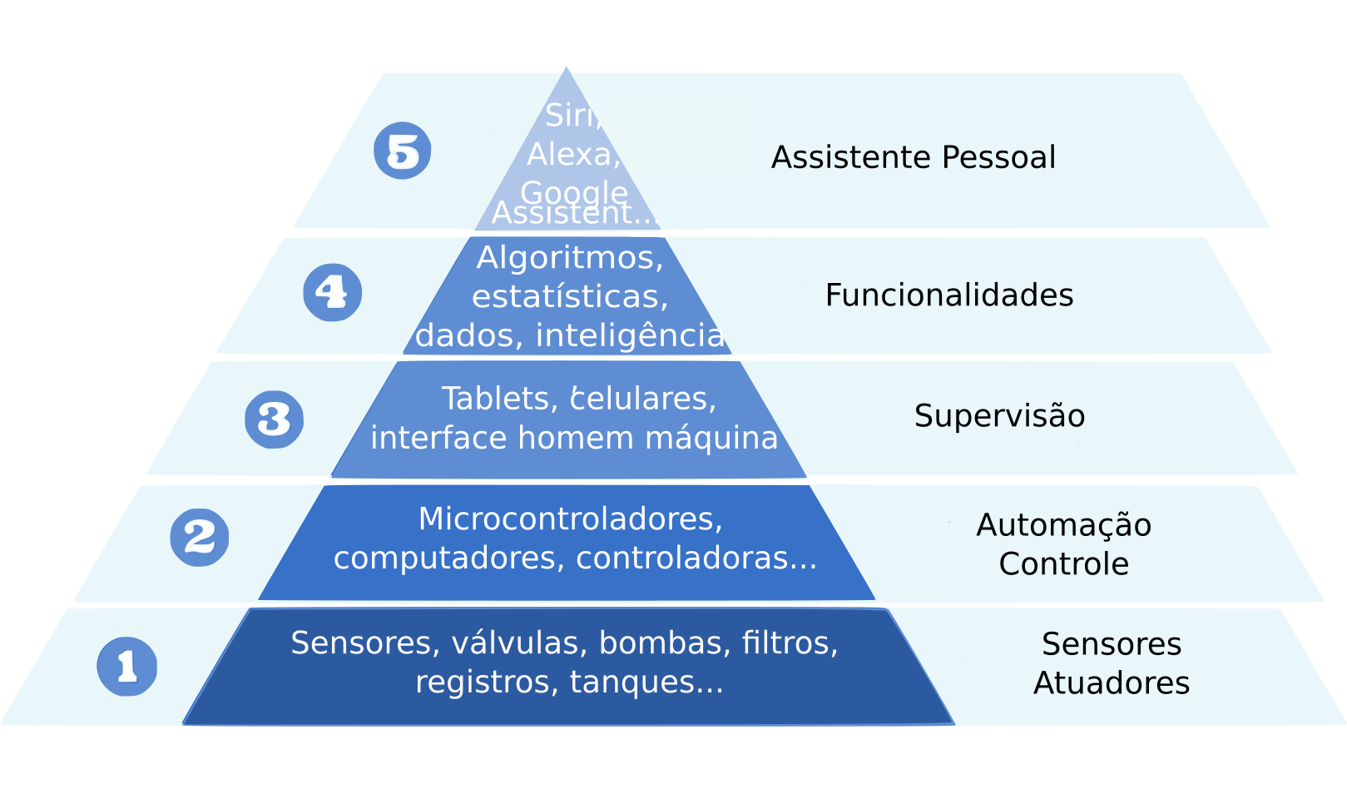
No nível quatro entra a manutenção preditiva que visa sanar o potencial problema antes de sua existência, ao supervisionar constantemente a condição do sistema e de seus equipamentos. Observa-se o funcionamento do maquinário, bem como sua vida útil, avisando ao operador quando é necessário revisar a máquina, ao notar, por meio de dados coletados in loco, a alteração de algum parâmetro.
No nível cinco, integra-se o uso de assistentes pessoais, com ou sem inteligência artificial, a IA (Wikipedia, 2023). Inteligência artificial é um conceito amplo, que engloba algumas características básicas, como a capacidade de raciocínio, aprendizagem, reconhecimento de padrões e inferência. Isso tudo embutido em máquinas, portanto, artificial.
Nos últimos anos tem crescido também a área de PLN. Esse ramo da IA objetiva que os computadores entendam, interpretem e manipulem as linguagens humanas. No mercado, já temos produtos de prateleira que abordam essa vertente, podendo exemplificar com a Alexa, Siri, Cortana e Google Assistant, que ajudam nas mais variadas funções do dia a dia. É interessante observar que antes de chegar aos consumidores, a PLN já era utilizada nos mais diversos domínios em pesquisas de universidades e afins, como em estudos linguísticos (Finatto et al) e até mesmo para catalogar músicas (Carmo e Conceição, 2018).

SISTEMA DE PISCINA 4.0 RESIDENCIAL

De maneira extremamente simplificada uma piscina 4.0 abrange todos os níveis da pirâmide de automação explicada anteriormente, trabalha em rede e tem acesso aos assistentes pessoais de PLN. A Figura 2c explicita o funcionamento do sistema proposto. Em seu nível mais baixo estão os dispositivos de campo, enquanto no mais alto está a web ou intranet, tudo isto conectado em rede, automatizando e supervisionando a piscina da residência, coletando e analisando dados continuamente.

Figura 2: A Piscina 4.0 Fontes: Creative Commons; Os Autores; Schweichhart, 2016.
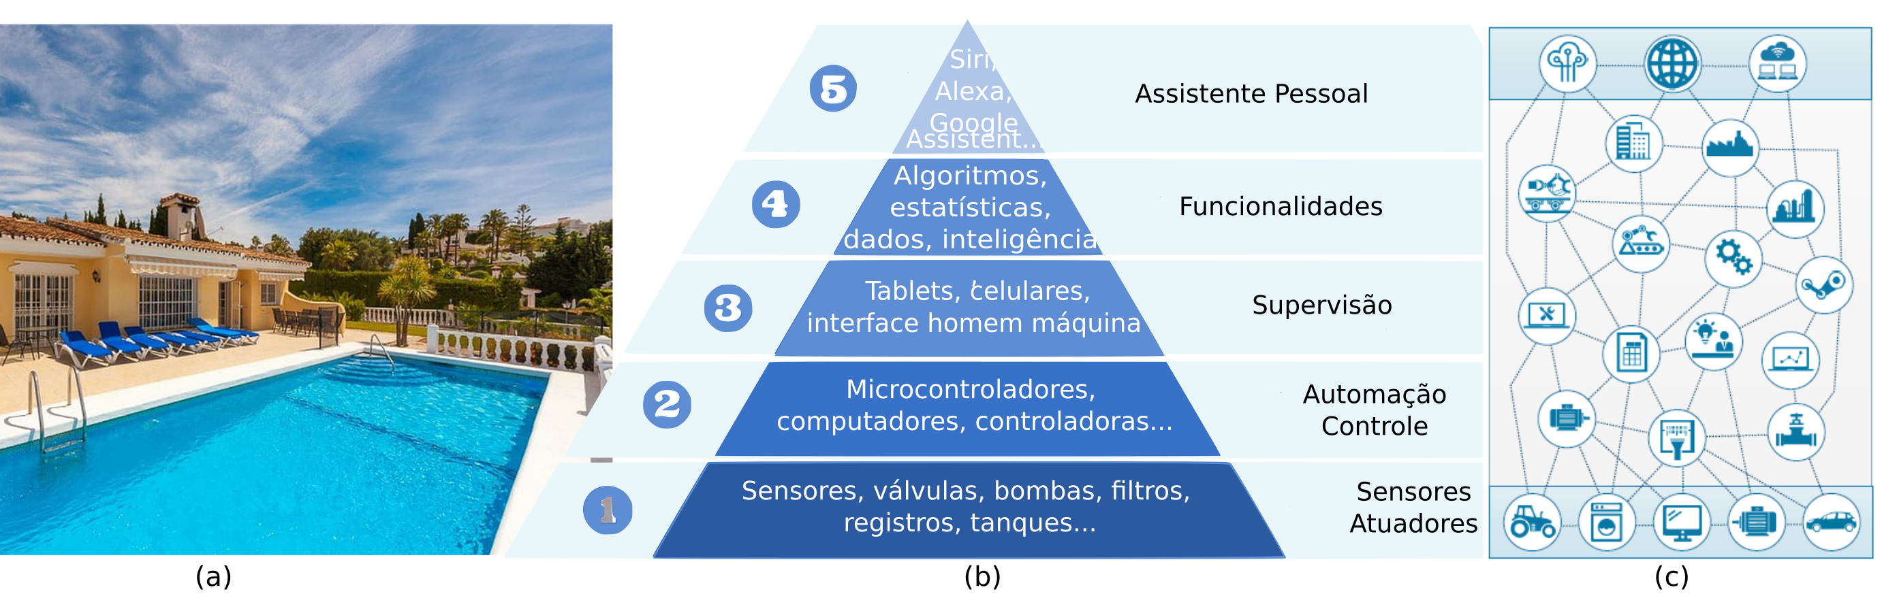 (a) Uma piscina residencial (b) Pirâmide de Amjô (c ) Organização em Rede

Somado aos assistentes pessoais com uso da linguagem natural, seja ela falada ou escrita, a comodidade do usuário é amplificada na supervisão, manutenção e uso geral do sistema. É claramente mais fácil dar uma ordem em seu idioma do que escrever algoritmos para lidar com um sistema. Além disso, a disponibilidade de softwares em celulares e tablets deixa tudo ainda mais flexível.
Isto proporciona total controle da piscina, tanto para a manutenção (saber como está a situação dos equipamentos de suporte à piscina), segurança (saber se a piscina está propícia para uso de acordo com a qualidade da água indicada pelo sistema supervisório, não propagando doenças como micose, virose ou resfriados (Secretaria de Saúde, 2020)), quanto para o conforto (escolher a temperatura da água, cor da iluminação de leds, ligar ou desligar hidromassagens e fontes, entre outros).

RESULTADOS E CONCLUSÕES

A solução apresentada é factível uma vez que todas as tecnologias para a realizar já existem no mercado. Quando bem executada é notória a redução de esforço na manutenção bem como o conforto gerado nas pessoas que utilizam a piscina.
Conforme dito anteriormente, há mais de 80 mil piscinas só no Distrito Federal. Destas é seguro dizer que mais da metade não possui automação e controle no nível da Piscina 4.0, pois foram construídas antes da popularização dos assistentes pessoais supracitados. Assim sendo, há um grande mercado consumidor para as piscinas 4.0, que receberão maior conforto e segurança para suas terapias, lazeres e esportes.
Os custos são competitivos, uma vez que as tecnologias aqui abordadas conversam com os atuais sistemas instalados e há opções acessíveis com PLN, conforme citado ao longo do artigo. Por fim, resta dizer que embora esse artigo demarque um escopo de aplicação, a solução aqui proposta não se limita apenas para residências, abrangendo qualquer tipo de reservatório.

REFERÊNCIAS

FECOMERCIO Brasília é considerada a segunda cidade brasileira com mais piscinas por habitante Disponível em: https://www.fecomerciodf.com.br/brasilia-e-considerada-a-segunda-cidade-brasileira-com-mais-piscinas-por-habitante/. Acesso em: 29 de junho de 2023.
ABECON Manutenção preditiva: o que é? Quais técnicas e vantagens? Disponível em: https://www.abecom.com.br/o-que-e-manutencao-preditiva/ Acesso em: 29 de junho de 2023.
International Organization for Standartization, NORMA ISO 13407 Processo de projeto centrado no usuário para sistemas interativos, 1999.
SAS Processamento de Linguagem Natural Disponível em: https://www.sas.com/pt_br/insights/analytics/processamento-de-linguagem-natural.html Acesso em: 29 de junho de 2023.
GOEKING, Weruska Memória da Eletricidade, maio 2010.
Inteligência Artificial Disponível em: https://pt.wikipedia.org/wiki/ Inteligência_artificial#. Acesso em 29 de junho de 2023.
FINATTO et al. Natural language processing, corpus linguistics and linguistics : a successful partnership, 2015.
CARMO, Juliana; CONCEIÇÃO, Valdirene. Processing Of The Natural Language Of The Musical Domain: From Meaning To Terminological Management In The Environment E-termos. Dezembro, 2018.
HD wallpaper: rectangular shape outdoor swimming pool near beige and brown concrete building Disponível em: https://www.wallpaperflare.com/rectangular-shape-outdoor-swimming-pool-near-beige-and-brown-concrete-building-wallpaper-wyoqf. Acesso em: 28 de junho de 2023
SCHWEICHHART, Dr. Karsten, Reference Architectural Model Industrie 4.0 (RAMI 4.0), 2016.
Prefeitura orienta como evitar que piscinas se transformem em criadouros do Aedes aegypti. Disponível em: https://www.pjf.mg.gov.br/noticias/view.php?modo=link2&idnoticia2=67232. Acesso em: 29 de junho de 2023.

